

RAPPORT DE VISITE
SDC
PATHOLOGIES DIVERSES
VISITE du

contacts

Code immeuble :

 | Nom | Téléphone | E-mail | Pres | Abs
MOA
SYNDIC | M |  |  |  | X
CS |  |  |  | X
MOE
GO ARCHITECTURE | M. de Vallée, architecte DPLG | 09 62 15 78 40  01 41 68 78 40  06 24 43 60 29 | laurentdevallee@goarchitecture.fr | X

generalites

OBSERVATIONS/ RECOMMANDATIONS

Conclusion et recommandations énergétiques

Laurent de Vallée, architecte DPLG
Membre de la Compagnie des architectes de copropriété

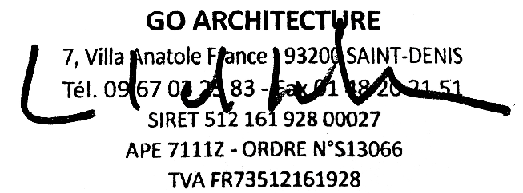

photos

